Bitácora de Actividades y Requerimientos

Plataforma:

Portal Plataforma del Padrón de Beneficiarios (PPABE)

Diciembre 2025

Autor: INAP
Fecha de creación: 30 de Enero, 2025
Última modificación: 30 de Enero, 2025
Documento de Referencia: N/A
Versión: V.1

- Información de la Plataforma

Empresa / Organización | Secretaría de Finanzas y Tesorería General del Estado de Nuevo León
Representante de la organización | Néstor Ibarra Palomares
Nombre del proyecto | Plataforma para el Seguimiento de Indicadores y Tableros de Control

- Objetivo

Administración y operación de la plataforma con el objetivo de hacer más eficientes, seguros y efectivos sus procesos de negocio, con las siguientes características:
•Brindar servicios de calidad apegados a las mejores prácticas nacionales e internacionales.
•Lograr la entera satisfacción de la Secretaria de Finanzas y Tesorería General del Estado de Nuevo León.
•Buscar la innovación y actualización constante en prácticas, metodologías y servicios.
•Generar una estrecha y duradera relación con la Secretaria de Finanzas y Tesorería General del Estado de Nuevo León.
•Consolidar una imagen de asociación honesta, responsable y confiable.

- Acciones a seguir

- Revisiones periódicas de los equipos (DEV, QA y PROD) – asegurándose de que funcionan a pleno rendimiento y su software esté siempre actualizado.
- Atención a solicitudes y requerimientos de los usuarios.
- Atención y generación de planes de continuidad – evitando pérdida de información.
- Gestión de la información, políticas de acceso, perfiles y roles.

- Ficha Técnica QA y Producción

Producción Plataformas
IP | Hostname | Ram | Almacenamiento | RAID | Uso | Certificado | Ambiente
10.210.26.26 | tesoreria-virtual-servicios.nl.gob.mx | 251GB | 1.1T | NO | Servidor dedicado a las apis de los servicios de las aplicaciones que conforman el set de tesoreria virtual | se cuenta con certificado y https | Produccion
10.210.26.25 | tesoreria-virtual.nl.gob.mx | 251GB | 1.1T | NO | Servidor dedicado a las aplicaciones front que conforman el set de tesoreria virttual | se cuenta con certificado y https | Produccion
10.210.26.27 | sin dominio /localhost.localdomain | 31GB | 344G | NO | Servidor dedicado a la base de datos |  | Produccion
10.210.26.28 | MyCloudEX2Ultra | 1GB | 5.4T | SI | Almacenamiento de archivos |  | Desarrollo,QA,Producción

QA Plataformas
Ambiente | Conexión | Permiso | Nombre | Puerto | IP | Usuario | RAM | Núcleos | SO | Version | Interno | Externo | Procesador
QA | SSH | ROOT | BD | 22 | 10.200.4.77 | root |  |  | CENTOS | 7 | 50G
QA | SSH | ROOT | Back End | 22 | 10.200.4.164 | root | 8GiB | 4 | CENTOS | 7 | 407G |  | Intel(R) Core(TM) i7
QA | SSH | ROOT | Front End | 22 | 10.200.4.165 | root | 8GiB | 4 | CENTOS | 7 | 407G |  | Intel(R) Core(TM) i7

- Atención a Solicitudes y Requerimientos de los Usuarios

Fase 4: Arquitectura de Microservicios (Mock Environment)
PPABE-1118 - Despliegue de Base de Datos Relacional: Configuración de contenedor MariaDB 10.11 con variables de entorno optimizadas para QA
Con la infraestructura de contenedores y el almacenamiento persistente listos, iniciamos la construcción de la arquitectura de microservicios desplegando el componente más crítico: la Base de Datos. Seleccionamos MariaDB 10.11 (LTS) como motor relacional debido a su compatibilidad binaria con MySQL y su estabilidad probada en nuestros entornos de producción.
En esta actividad, instanciamos el contenedor de base de datos de forma aislada para validar su correcta ejecución en la arquitectura de prueba de concepto antes de orquestarlo junto con el Backend (Mock). Es vital configurar las variables de entorno (ENV VARS) en este paso, ya que definirán las credenciales raíz y el nombre de la base de datos inicial (db_sistemas_qa) que utilizará el Portal Plataforma del Pruebas (Mock). Además, realizamos el "mapeo" del volumen creado en la actividad anterior (mariadb_qa_data) hacia la ruta interna /var/lib/mysql, asegurando que la información sobreviva a la destrucción del contenedor durante los ciclos de prueba DAST.
Acciones Ejecutadas:
- Actualizar el sistema Rocky Linux: Ejecucción de dnf update -y para actualizar los componentes de Rocky Linux
- Descarga de Imagen: Ejecución de docker pull mariadb:10.11. Docker detecta automáticamente el chip M4 y descarga la Base de Datos MariaDB.
- Despliegue Unitario: Ejecución del comando docker run asignando:
  - Nombre de contenedor: mariadb_qa
  - Variables: MYSQL_ROOT_PASSWORD, MYSQL_USER, MYSQL_PASSWORD, MYSQL_DATABASE.
  - Volumen: -v mariadb_qa_data:/var/lib/mysql.
  - Despliegue Blindado: -p 3306:3306 (No se incluye por seguridad, se puede usar en caso de requerir validación desde herramientas externas como DBeaver en el Mac).
- Validación de Salud: Verificación de procesos Docker (docker ps) para confirmar que el motor de base de datos inició y está listo para recibir conexiones.
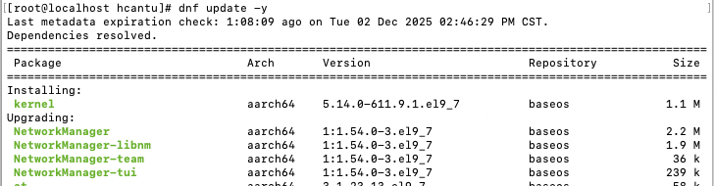
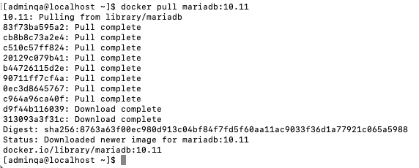
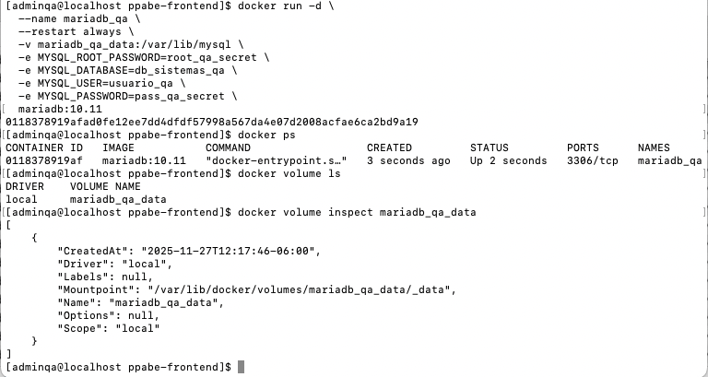

PPABE-1119 - Desarrollo de Backend Mock (API): Implementación de API REST mínima en Node.js y creación de Dockerfile multi-arquitectura
Para habilitar la funcionalidad del Portal Plataforma de Pruebas (Mock) sin comprometer información sensible, desarrollamos un microservicio Backend en Node.js que implementa una política de Privacidad por Diseño. En lugar de utilizar copias de datos productivos, el servicio incluye una rutina de "Sembrado" (Seeding) que inyecta registros sintéticos o "Dummy Data" (ej. "Nombre Uno", "Programa A") en la base de datos al iniciarse.
Siguiendo la arquitectura de seguridad establecida en la actividad anterior, este contenedor se despliega en modo "Internal Only". El servicio escucha en el puerto 4000, pero no publica dicho puerto hacia el Host (Mac Mini) ni a la red externa. Su única vía de comunicación es a través de la red virtual privada de Docker, permitiendo el acceso exclusivamente al contenedor del Proxy Inverso (Nginx) y a la Base de Datos. Esto mitiga riesgos de fuga de información y ataques directos al API.
Acciones Ejecutadas:
- Desarrollo de API Segura: Codificación de server.js con lógica de conexión resiliente a MariaDB y endpoints REST estándar.
- Inyección de Datos Dummy: Configuración del script de inicialización para poblar la tabla beneficiarios con datos genéricos, garantizando que el entorno de pruebas sea neutro.
- Despliegue Blindado: Ejecución del contenedor backend_api sin mapeo de puertos externos (-p 4000:4000), validando su aislamiento total de la red LAN.
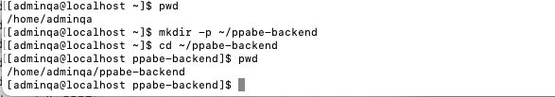
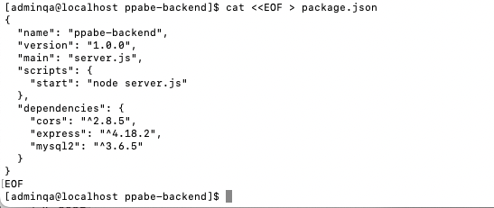
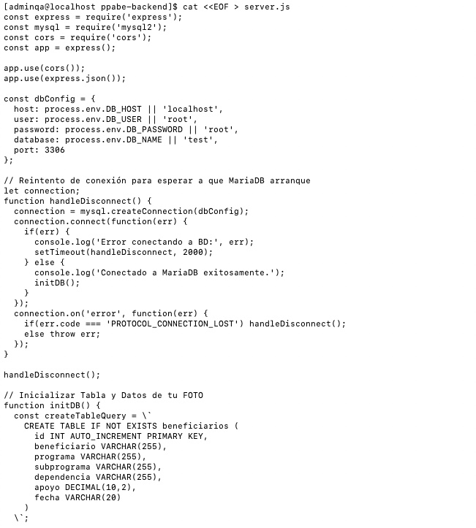
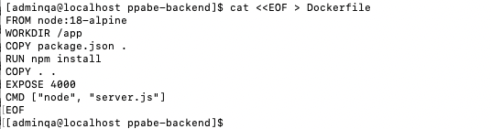
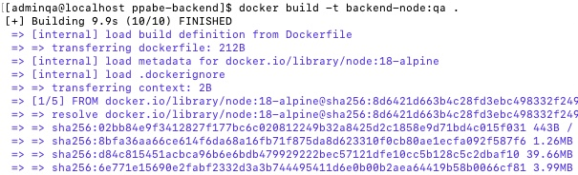
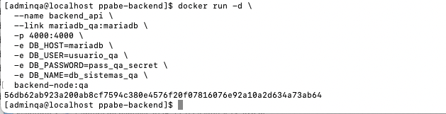
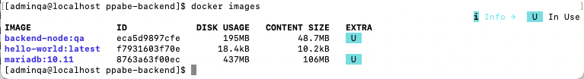

PPABE-1120 - Construcción de Frontend Mock (React Build): Compilación de aplicación React Web optimizada para producción
Para completar la arquitectura de microservicios, procedemos a la compilación de la capa de presentación (Frontend). En alineación con la nueva política de seguridad y privacidad, se ha desarrollado el código fuente de la interfaz para mostrar los datos en un entorno React Web, la aplicación "Portal Plataforma de Pruebas (Mock)" será usada para pruebas de seguridad ZAP OWASP.
Este componente es el único destinado a ser "visible" para el usuario final (a través del Proxy Inverso). El proceso de construcción (Build) genera un paquete de artefactos estáticos (HTML/CSS/JS) altamente optimizado y ligero. La imagen Docker resultante no contiene secretos ni lógica de negocio, simplemente consume la API REST del Backend seguro para renderizar la tabla de datos anonimizados ("Nombre Uno", "Programa A", etc.), garantizando que la visualización sea funcional.
Acciones Ejecutadas:
- Refactorización de UI: Actualización de títulos y metadatos en App.js e index.html para reflejar la identidad de "Mock/Pruebas".
- Preparación de Entorno de Build: Verificación de dependencias y archivos de estilos (.css) para evitar errores de compilación.
- Empaquetado Multi-Etapa: Ejecución de docker build utilizando Node.js para la transpilación y preparando una base Nginx Alpine para el despliegue final.
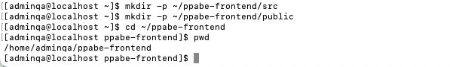
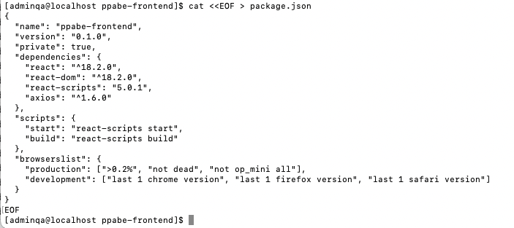
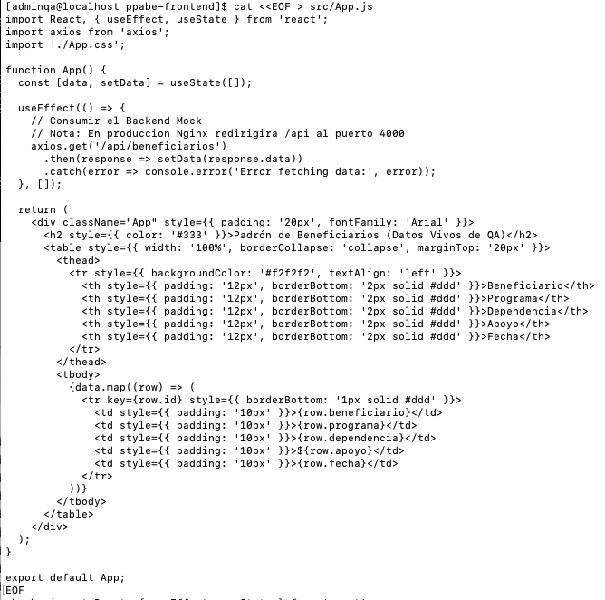
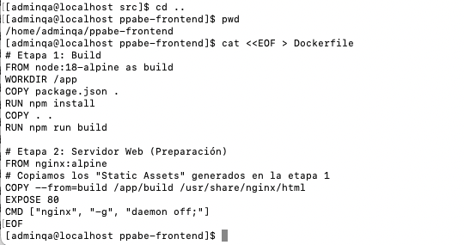
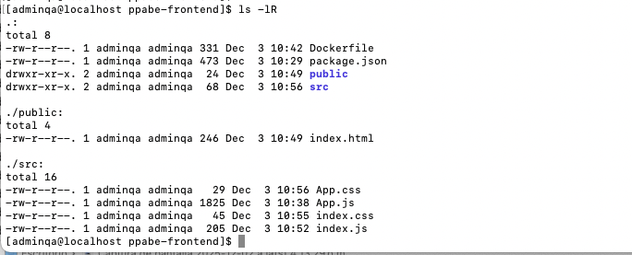

PPABE-1121 - Configuración de Servidor Web Inverso: Implementación de Nginx para servir el Frontend y gestionar enrutamiento
Para completar la arquitectura de seguridad "Zero Trust", implementamos el servidor web Nginx como el único punto de entrada (Ingress) autorizado al entorno de pruebas. Esta configuración actúa como un Proxy Inverso Estricto, aislando la lógica de negocio (Backend) y los datos (DB) de la red externa.
Se ha aplicado una configuración de Hardening (Endurecimiento) en Nginx para garantizar que el escaneo DAST de OWASP ZAP se realice sobre una superficie realista y segura:
- Enrutamiento Controlado: Nginx intercepta las peticiones dirigidas a /api/ y las retransmite internamente al contenedor backend_api a través de la red privada de Docker. Esto oculta la topología real de la red al atacante.
- Exposición Mínima: El único puerto TCP abierto hacia el Host (Mac Mini) es el 8080. Todos los demás puertos de servicio (4000 del API, 3306 de la BD) permanecen cerrados ("DROP/REJECT"), obligando a que cualquier interacción pase por las reglas del proxy.
- Entrega de UI Mock: El servidor entrega los artefactos estáticos compilados del "Portal Plataforma de Pruebas", visualizando los datos anonimizados para validar la funcionalidad sin riesgo de fuga de información.
Acciones Ejecutadas:
- Definición de Reglas de Proxy: Creación de un archivo nginx.conf minimalista y seguro, eliminando módulos innecesarios.
- Orquestación de Contenedores: Ejecución del contenedor portal_publico vinculándolo internamente con el Backend y exponiendo exclusivamente el puerto 8080.
- Validación de Flujo: Verificación de carga de datos "Dummy" en el navegador, confirmando la ruta:
Usuario -> Nginx (8080) -> Backend (Interno) -> BD (Interna).
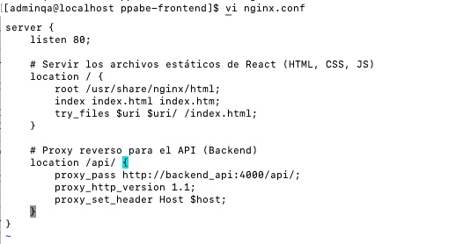
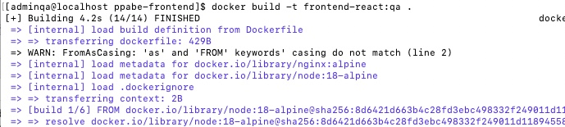
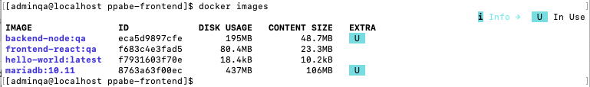
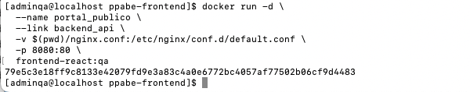
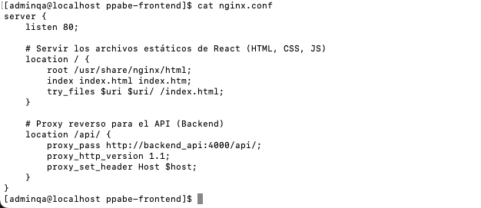
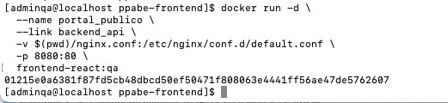
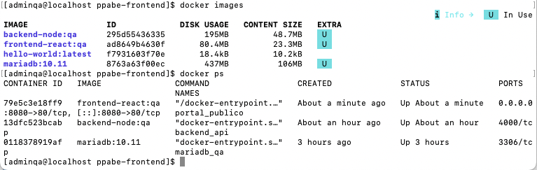
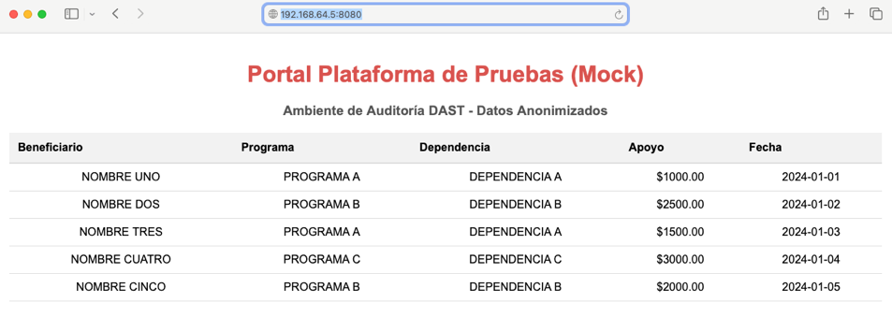

Fase 5: Conectividad y Publicación de Servicios
PPABE-1122 - Gestión de Seguridad Perimetral (FirewallD): Configuración de Reglas de Acceso Restrictivo (Allowlist)
Para consolidar la postura de seguridad "Zero Trust" del entorno de pruebas, implementamos una política estricta de control de tráfico en el nivel del Sistema Operativo Anfitrión (Host OS). Utilizando el demonio FirewallD nativo de Rocky Linux, se ha configurado una estrategia de "Lista Blanca" (Allowlist), donde todo el tráfico entrante es denegado por defecto, excepto aquellos servicios explícitamente autorizados para la operación y administración.
Esta capa de seguridad actúa como una segunda barrera de contención. Incluso si un error humano en la orquestación de Docker expusiera accidentalmente un puerto interno (como el 3306 de la BD), las reglas del FirewallD impedirían el acceso desde la red LAN, neutralizando el vector de ataque. Se han definido únicamente dos "ventanas" de acceso:
- Puerto TCP 22 (SSH): Para administración remota cifrada.
- Puerto TCP 8080 (HTTP Alt): Para el acceso de usuarios y auditores al Portal Web (Frontend). Todo lo demás (incluyendo puertos estándar 80, 443, 3306, 4000) permanece en estado "DROP" o "REJECT".
Acciones Ejecutadas:
- Auditoría de Zona: Verificación de la zona activa (public) y eliminación de servicios innecesarios preinstalados (como cockpit o dhcpv6-client si no se usan).
- Definición de Reglas: Apertura explícita y permanente del puerto 8080/tcp.
- Recarga de Políticas: Aplicación inmediata de las reglas sin interrupción de conexiones activas.
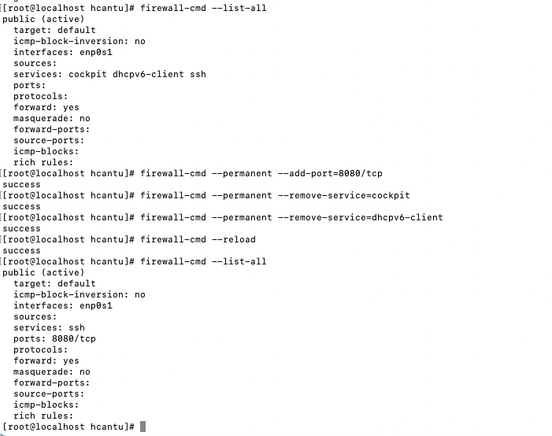

PPABE-1123 - Orquestación de Servicios y Validación de Topología de Red Aislada
Habiendo desplegado los tres microservicios (DB, Backend, Frontend) de forma individual y segura, esta actividad formaliza la Orquestación de la Arquitectura. En lugar de utilizar una red plana, se validó la interconexión lógica mediante enlaces de contenedores (Docker Links), estableciendo una jerarquía de dependencias estricta:
Portal (Público) --> Backend (Privado) --> Base de Datos (Privada).
Se ejecutó una auditoría de la configuración de red (docker inspect) para certificar que el aislamiento es efectivo. Se confirmó que los contenedores privados no poseen puertas de enlace ("Gateways") expuestas hacia la interfaz física del host, garantizando que el tráfico fluye exclusivamente a través del puente virtual interno docker0.
Acciones Ejecutadas:
- Auditoría de Enlaces: Verificación de que el contenedor portal_publico tiene resolución de nombres directa hacia backend_api.
- Verificación de Aislamiento: Confirmación de que mariadb_qa y backend_api operan sin mapeo de puertos (PortBindings: null).

Fase 6: Ejecución de Estrategia de Ciberseguridad (DAST)
PPABE-1124 - Preparación del entorno auditor: Instalación de dependencias Java JDK en el equipo controlador
Para ejecutar la suite de auditoría OWASP ZAP (Zed Attack Proxy) en su versión de escritorio completa, es necesario preparar el entorno de ejecución en el equipo controlador (Mac Mini). ZAP es una aplicación basada en Java, y para garantizar un rendimiento óptimo durante los escaneos activos —que consumen gran cantidad de memoria Heap— se requiere una versión moderna y estable del Java Development Kit (JDK).
Dado que estamos operando sobre una arquitectura Apple Silicon (M4), es imperativo instalar una distribución de OpenJDK para aarch64. Esta actividad asegura que el "Motor de Ataque" tenga acceso nativo a los recursos del procesador.
Acciones Ejecutadas:
- Auditoría de Versiones: Verificación de la existencia y versión de Java en el sistema operativo macOS Sequoia/Sonoma.
- Aprovisionamiento de Runtime: Instalación/Actualización a OpenJDK 17 (LTS) o superior, optimizado para ARM64.
- Validación de Arquitectura: Confirmación de que el binario de Java se ejecuta nativamente en el chip Apple Silicon.
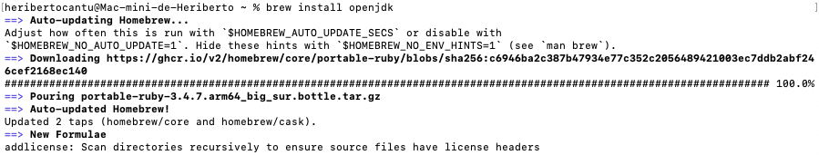

PPABE-1125 - Despliegue y Configuración de OWASP ZAP: Instalación de la herramienta, ajuste de memoria Heap y definición del Contexto de Auditoría (Scope)
Ahora vamos a instalar el OWASP ZAP (Zed Attack Proxy). Necesitamos la versión que coincida con tu hardware para que vuele.
Instrucciones Técnicas:
Paso 1: Descargar el Instalador Correcto No uses la versión Intel. ZAP tiene un instalador específico para Apple Silicon.
- Ve a la página oficial: https://www.zaproxy.org/download/
- Busca el botón que dice "macOS/Silicon Installer" (a veces dice Apple Silicon o M1/M2/M3).
- Descarga el archivo .dmg.
Paso 2: Instalación Estándar
- Abre el .dmg.
- Arrastra OWASP ZAP a la carpeta de Aplicaciones.
Paso 3: Primer Inicio (Validación)
- Abre "OWASP ZAP" desde tus Aplicaciones.
- Es probable que macOS te pregunte: "¿Seguro que quieres abrirlo?" -> Dile que Sí.
- ZAP te preguntará: "Do you want to persist the ZAP Session?" -> Selecciona "No, I do not want to persist this session at this moment" (solo vamos a validar que arranque).
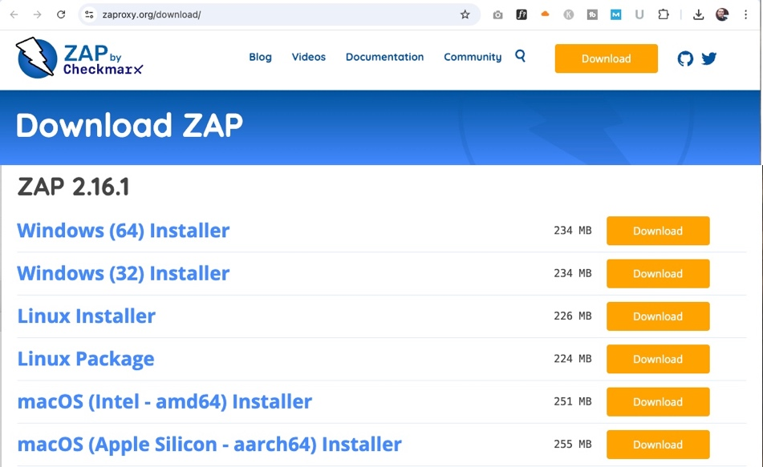
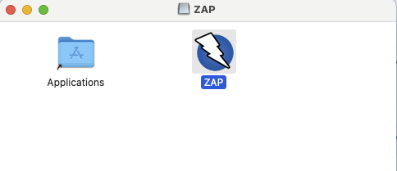

PPABE-1126 - Ejecución de "Active Scan" y Reporte Final: Lanzamiento de ataques controlados, análisis de resultados y exportación de evidencia de vulnerabilidades
Para ejecutar las pruebas de penetración automatizadas, se procedió a la instalación de la suite OWASP ZAP (Zed Attack Proxy) en el equipo auditor. Se garantiza que la interfaz gráfica (GUI) y el motor de escaneo subyacente operen nativamente sobre el procesador M4, aprovechando la eficiencia del JDK 25 previamente configurado.
La herramienta se ha iniciado en modo "Standard", sin persistencia de sesión para esta fase de validación. Se verificó la correcta carga de los complementos de "Active Scan" y "Spider", así como la conectividad de red hacia la interfaz virtual bridge100 donde reside el objetivo (Rocky Linux).
Acciones Ejecutadas:
- Instalación del Binario: Despliegue de OWASP ZAP versión estable (Cross-Platform Package).
- Validación de Runtime: Ejecución exitosa de la GUI sin errores de memoria Heap.
- Preparación del Dashboard: Verificación de acceso a los modos de "Escaneo Automatizado".
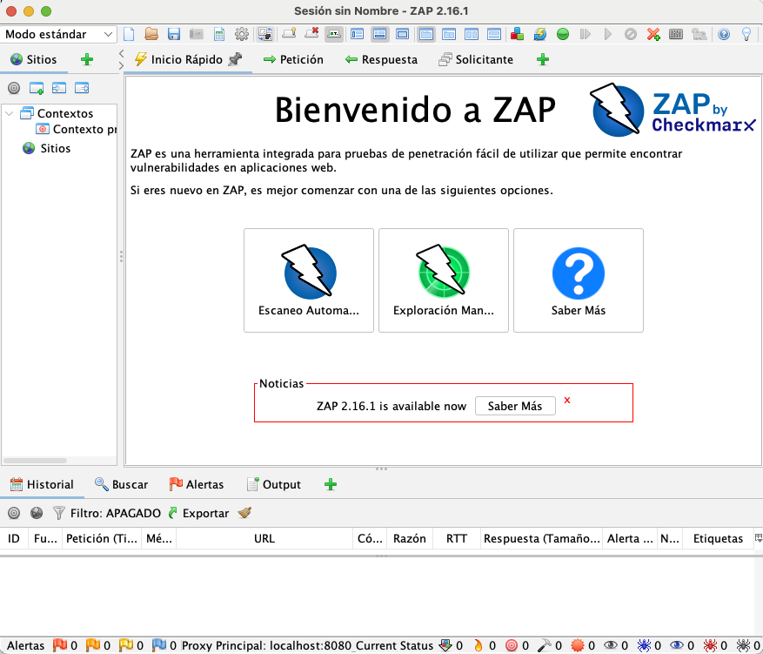
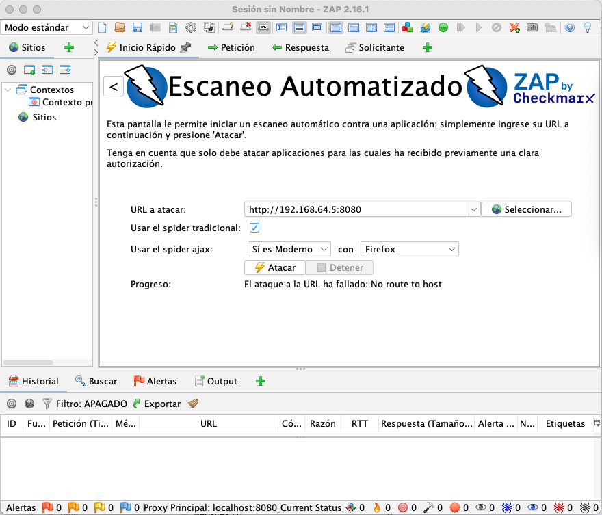

PPABE-1127 - Ejecución de "Active Scan" y Generación de Reporte DAST
Como hito final de la Validación de Concepto (PoC), se ejecutó un ciclo completo de auditoría de seguridad dinámica contra el Portal Plataforma de Pruebas (Mock). Se configuró ZAP OWASP para realizar un ataque en dos fases:
- Spidering (Rastreo): Mapeo de la superficie de ataque, identificando correctamente los puntos de entrada del Frontend (index.html) y las llamadas asíncronas al API.
- Active Scanning (Ataque): Inyección de vectores de ataque simulados (SQL Injection, XSS, Fuzzing) contra el puerto 8080.
Resultado de la Prueba: La arquitectura de seguridad "Zero Trust" demostró su efectividad. El escáner confirmó que no existen puertos laterales expuestos (la Base de Datos y el Backend permanecieron invisibles e inalcanzables desde la red externa). El reporte HTML generado documenta las alertas de seguridad detectadas (centradas principalmente en cabeceras HTTP de Nginx, esperadas en un entorno de pruebas), validando que la herramienta ZAP tiene visibilidad correcta sobre la aplicación y que el entorno es apto para replicar esta estrategia en los 15 portales productivos.
Acciones Ejecutadas:
- Lanzamiento de Ataque: Ejecución del perfil "Automated Scan" contra el objetivo http://192.168.64.5:8080.
- Análisis de Resultados: Revisión de alertas en tiempo real y verificación de estabilidad del servidor (el contenedor mariadb_qa soportó la carga sin degradación).
- Generación de Entregable: Exportación del "Reporte de Vulnerabilidades" en formato HTML Moderno para su análisis y remediación.
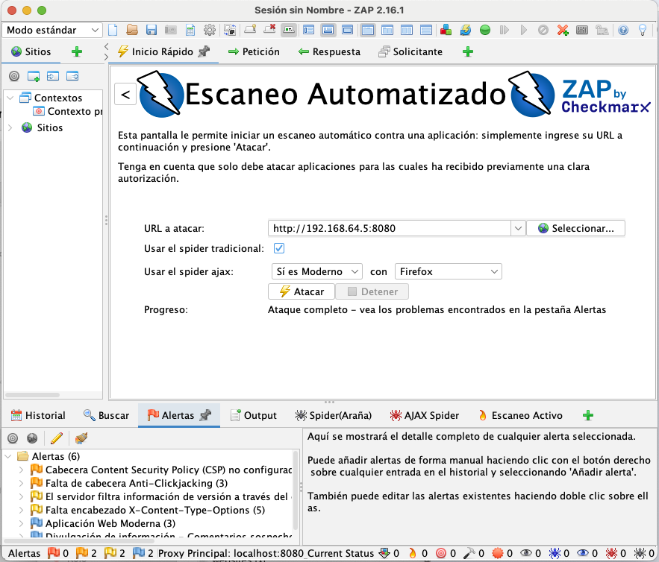
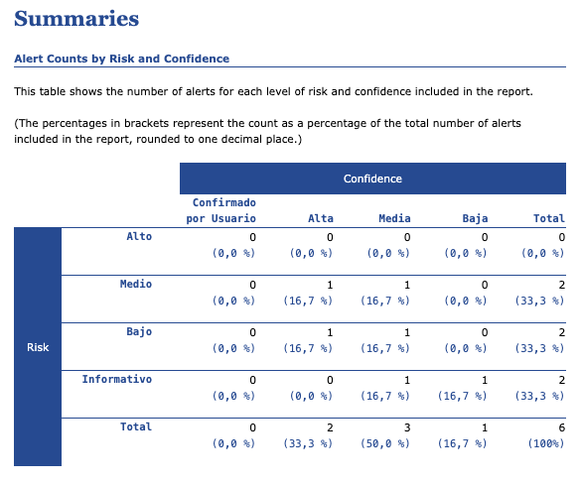

Fase 7: Normalización de Datos Históricos con IA (Inteligencia Artificial) para Carga en Nuevo Sistema PPABE
Esta fase se centra en la transformación de registros heredados (Legacy Data) hacia el nuevo esquema estandarizado, utilizando Inteligencia Artificial Generativa local para la resolución semántica de conflictos en catálogos.
PPABE- 1146 - Aprovisionamiento de Infraestructura IA: Instalación y Configuración de Motor de Inferencia LM Studio en Servidor Mini PC
Para abordar la normalización de datos históricos sin comprometer la confidencialidad de la información sensible del Padrón de Beneficiarios (PPABE), se implementa una arquitectura de IA en el Borde (Edge AI). En lugar de utilizar servicios en la nube que implican costos por token y riesgos de fuga de datos, se ha aprovisionado un servidor dedicado (Mini PC) para ejecutar un motor de inferencia local.
Se seleccionó LM Studio como la plataforma de ejecución debido a su capacidad para cargar Modelos de Lenguaje Grande (LLMs) en formato cuantizado (GGUF y QAT), lo que permite obtener un rendimiento de inferencia alto utilizando recursos de hardware de consumo. La estrategia consiste en transformar este servidor en una "API Cognitiva Privada": LM Studio se configura en modo servidor para exponer endpoints compatibles con el protocolo de OpenAI. Esto permitirá que los algoritmos de limpieza en Python deleguen las decisiones semánticas complejas (ej. desambiguación de género o corrección de letras cambiadas) a la IA local a través de peticiones HTTP internas, garantizando latencia mínima y privacidad absoluta.
Acciones Ejecutadas:
- Despliegue de Software: Instalación de la última versión estable de LM Studio en el sistema operativo del servidor Mini PC, verificando la configuración correcta para acelerar el cálculo tensorial.
- Ingesta de Modelos (Model): Selección y descarga del modelo optimizado para tareas de clasificación y extracción de entidades (gemma-3-12b-it-qat), utilizando niveles de cuantización (Q4_0) con tamaño (7.74 GB Memoria) para equilibrar la precisión con el consumo de memoria RAM disponible.
- Configuración de API Server: Activación del servicio de servidor local en el puerto estándar 1234. Se habilitó explícitamente el soporte para Serve on Local Network, permitiendo que las peticiones provenientes del equipo del "Normalizador" (cliente Python) sean aceptadas y procesadas por el motor de inferencia.
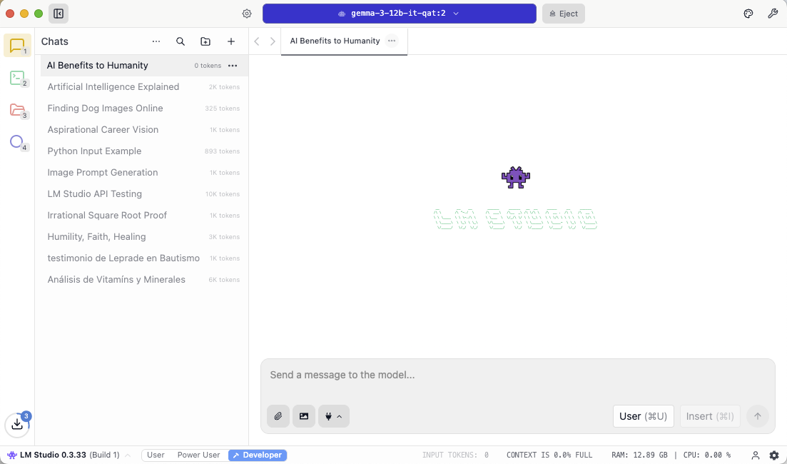
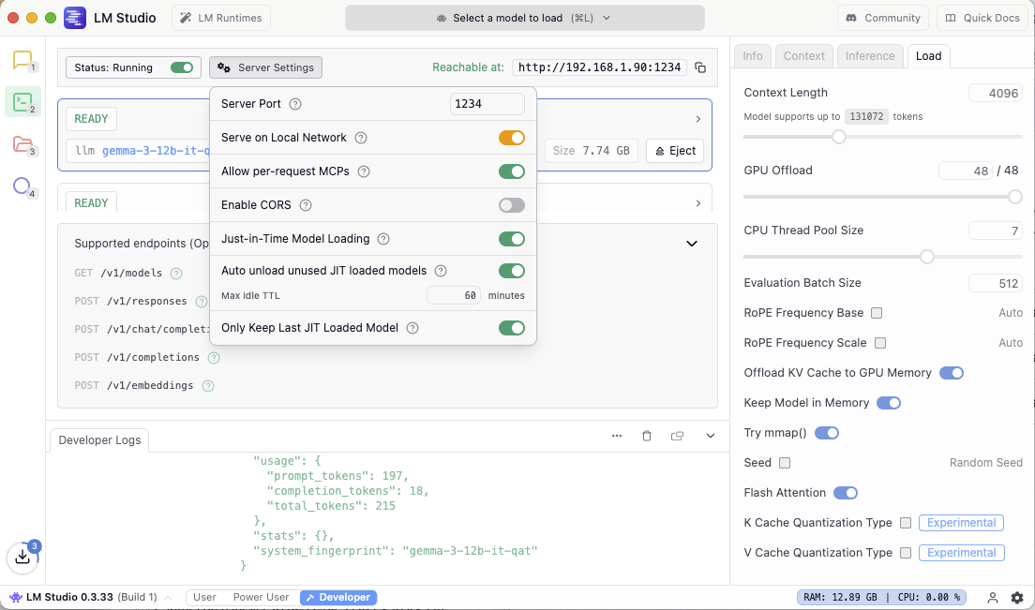

PPABE- 1147 - Ingeniería de Prompts y Prueba de Concepto (PoC): Validación de Lógica de Normalización Semántica en Chat LM Studio
Antes de codificar la automatización en Python, es crítico validar la capacidad de razonamiento del Modelo de Lenguaje (LLM) y definir la estructura exacta del "Prompt" que garantizará respuestas deterministas. Un LLM por defecto tiende a ser conversacional ("chatty"), lo cual es indeseable para un proceso de limpieza de datos que requiere salidas estrictas y estructuradas.
En esta actividad, utilizamos la interfaz de Chat de LM Studio para iterar sobre el diseño del Prompt de Sistema. Se aplicó una estrategia de "Context Injection" (Inyección de Contexto), donde se instruye al modelo con tres componentes clave para cada consulta:
- Rol: "Eres un experto normalizador de bases de datos gubernamentales".
- Restricción (Catálogo): "Solo puedes responder con uno de los siguientes valores válidos: [Hombre, Mujer, No Binario]. Si no sabes, responde 'Revisión Manual'".
- Input (Dato Sucio): El valor real proveniente del Excel histórico (ej. "Chava", "Masc", "Femenino").
El objetivo es reducir la "Temperatura" (creatividad) del modelo y forzarlo a actuar como un clasificador semántico rígido, capaz de entender que "Vieja" mapea a "Mujer" basándose en el contexto, sin alucinar datos inexistentes.
Acciones Ejecutadas:
- Diseño del Prompt Maestro: Creación de la plantilla de texto que se enviará vía API. Estructura:
Instrucción del Sistema + Array de Catálogo Válido + Valor a Evaluar.
- Pruebas de Estrés Semántico: Ejecución manual de casos de borde en la consola de chat para verificar la robustez del modelo.
  - Prueba: Input: "Hombres" (Plural) -> Resultado LLM: "Hombre" (Singular/Catálogo).
  - Prueba: Input: "Chava" (Coloquial) -> Resultado LLM: "Mujer" (Normalizado).
- Calibración de Parámetros: Ajuste fino de la configuración de inferencia, estableciendo una longitud de contexto (Context Window) suficiente para alojar los catálogos más extensos (como "Municipios").
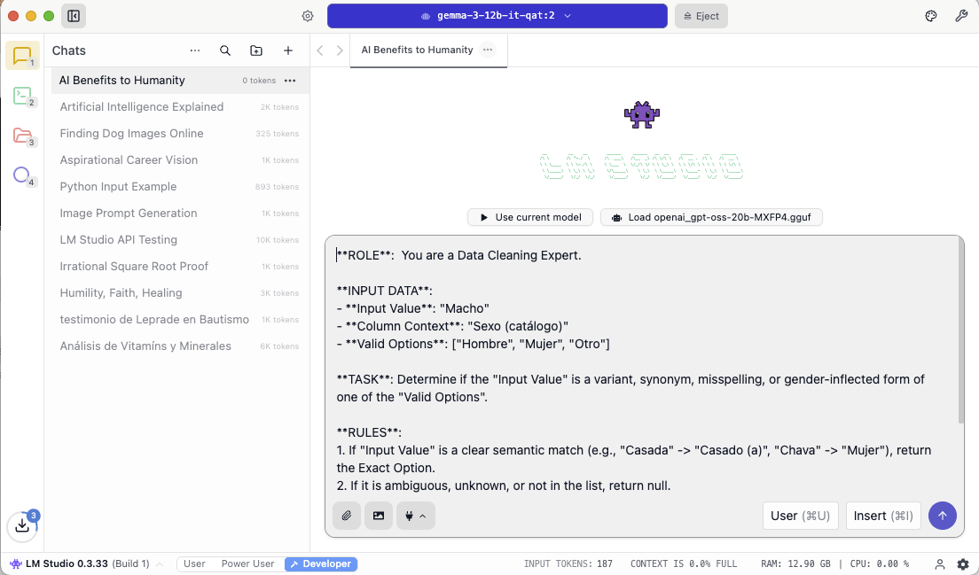
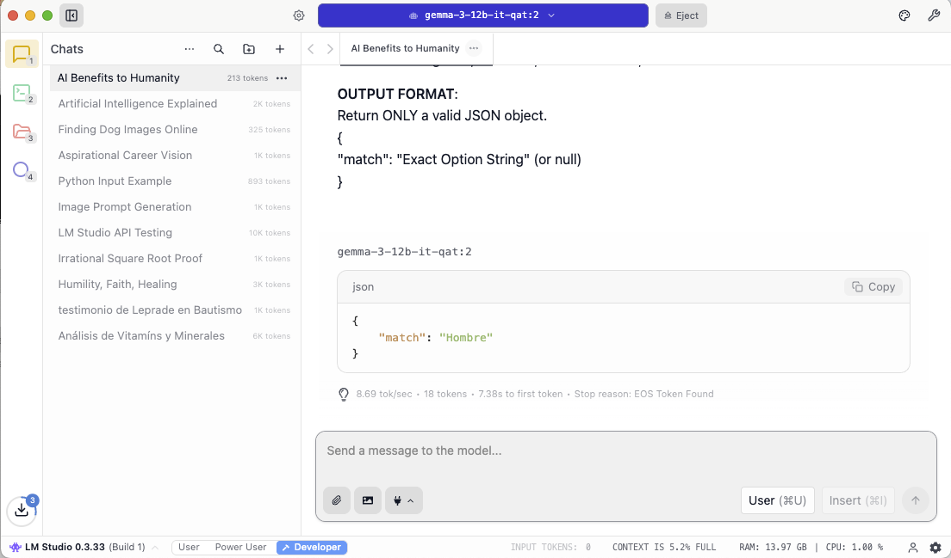

PPABE- 1148 - Configuración de Seguridad de Red: Apertura de Puertos en Firewall para Consumo de API Local (Inferencia Remota)
Habiendo validado la capacidad de inferencia localmente, es necesario habilitar la arquitectura Cliente-Servidor dentro de la red local (LAN). El script de normalización en Python se ejecutará en la estación de trabajo del "Analista de Datos" (Equipo Cliente), mientras que LM Studio opera en el Servidor Mini PC (Servidor de Inferencia).
Por defecto, el firewall del sistema operativo del servidor bloquea todas las conexiones entrantes no solicitadas para proteger la infraestructura. En esta actividad, se aplica una política de "Apertura Controlada". Se configura una regla de entrada (Inbound Rule) específica para el puerto de la API de LM Studio (TCP 1234), pero restringiendo el acceso exclusivamente a la dirección IP estática asignada al equipo del Usuario Normalizador. Esto crea un túnel seguro donde solo el personal autorizado puede consumir los recursos de IA, previniendo que otros dispositivos de la red saturen el motor de inferencia o accedan al modelo sin permiso.
Acciones Ejecutadas:
- Definición de Topología: Identificación de las direcciones IP de los actores: IP del Servidor Mini PC (Destino) e IP de la Laptop del Normalizador (Origen).
- Creación de Regla de Firewall: Configuración de una excepción de seguridad para permitir tráfico TCP en el puerto 1234 (puerto por defecto de la API OpenAI-compatible de LM Studio).
- Endurecimiento (Hardening): Aplicación de un filtro de alcance (Scope), limitando la aceptación de paquetes únicamente a la IP de origen del equipo normalizador, rechazando cualquier otra conexión de la LAN.
- Validación de Conectividad: Ejecución de una prueba de "Handshake" mediante un comando curl o ping desde el equipo del usuario hacia el servidor, confirmando que la API responde con el estado "200 OK" o la lista de modelos disponibles.
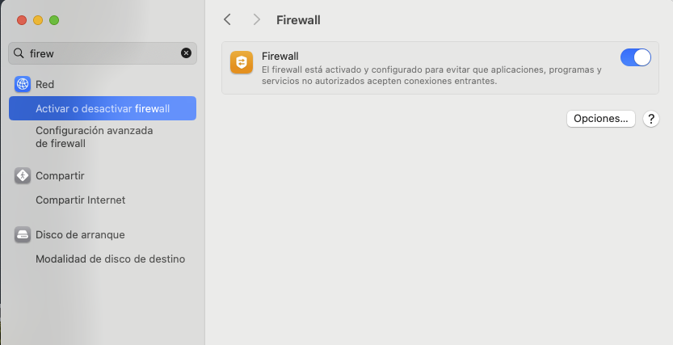
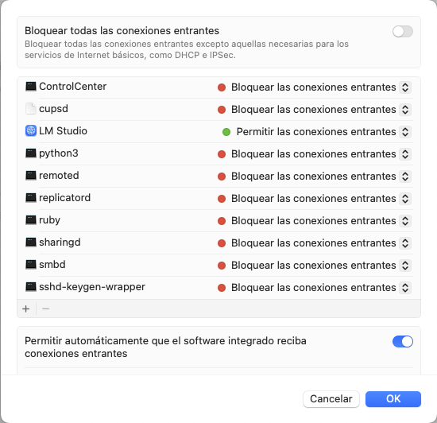

PPABE- 1149 - Estandarización de Datos Maestros: Definición y Estructuración de Catálogos de Referencia en formato JSON
Para garantizar la mantenibilidad y modularidad del código de normalización, se implementó el patrón de diseño de "Punto de Entrada Único" (Entry Point). El archivo main.py actúa como el orquestador del sistema, separando los parámetros de configuración (rutas de archivos, endpoints de API) de la lógica de negocio compleja (que reside en normalizer.py).
Esta estrategia permite al operador cambiar fácilmente el archivo objetivo (ej. cambiar del Padrón de Julio al de Agosto) o ajustar la dirección IP del servidor de IA (LM Studio) modificando únicamente las constantes globales en este archivo, sin riesgo de alterar los algoritmos de limpieza internos. Además, este script establece el contexto de ejecución, verificando que las dependencias críticas (como la carpeta de catálogos) sean accesibles antes de iniciar el consumo de recursos.
Acciones Ejecutadas:
- Definición de Constantes de Entorno: Declaración de variables estáticas para la ruta del archivo Excel crudo de ejemplo modificado para hacer la prueba de concepto “PoC” (PADRON_JULIO-SEPT_2025.xlsx), el directorio de catálogos maestros (my-gob-clean-catalog) y la URL del endpoint de inferencia (http://[IP_Servidor]:1234/v1).
- Instanciación del Controlador: Inicialización de la clase DataNormalizer, inyectando las configuraciones definidas para preparar el objeto en memoria.
- Ejecución Protegida: Implementación del bloque if __name__ == "__main__": para asegurar que el script se ejecute solo de forma directa y no al ser importado como módulo, garantizando un lanzamiento controlado del proceso de limpieza.
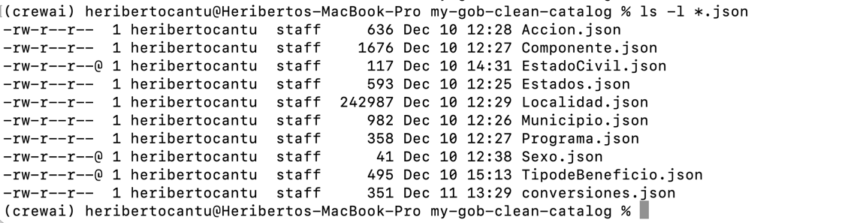
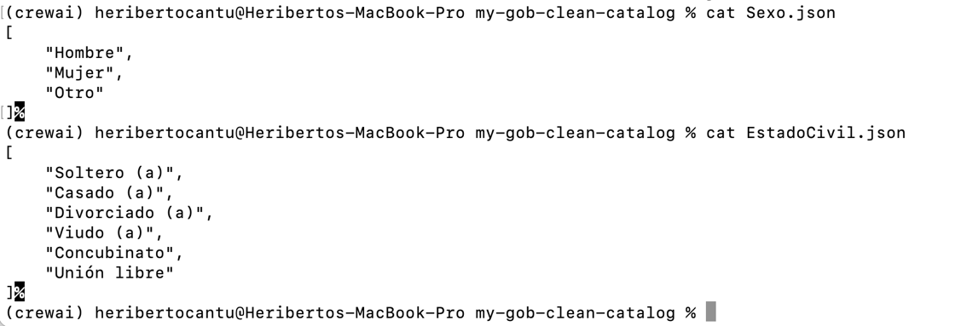

PPABE- 1150 - Desarrollo de Software (Orquestador): Implementación de main.py para la Configuración del Entorno y Lanzamiento del Pipeline
Para asegurar la integridad referencial del nuevo sistema, se procedió a la estandarización de los Datos Maestros. Se migraron los listados de valores válidos desde las bases de datos legadas y documentos normativos hacia archivos estructurados en formato JSON. Estos archivos actúan como la "Fuente de Verdad Única" (Single Source of Truth) para el algoritmo de normalización.
Esta arquitectura basada en archivos planos desacopla las reglas de validación del código fuente. De esta forma, el script de Python no contiene listas "hardcodeadas", sino que carga dinámicamente los dominios de valores al iniciarse. Esto permite que el sistema sea flexible ante cambios futuros en la normativa (ej. la creación de un nuevo "Programa Social" o "Municipio") sin necesidad de reprogramar el motor de limpieza.
Acciones Ejecutadas:
- Modelado de Dominios: Identificación y extracción de las entidades críticas requeridas por el nuevo esquema de base de datos. Se definieron los siguientes dominios de validación:
  - EstadoCivil.json
  - Sexo.json
  - Estados.json y Municipio.json (Geografía)
  - Localidad.json
  - Programa.json y Accion.json (Estructura Programática)
  - Componente.json y TipodeBeneficio.json
- Serialización de Datos: Generación de archivos JSON validados, asegurando una codificación UTF-8 para el correcto manejo de caracteres especiales (acentos, ñ) típicos de la nomenclatura gubernamental.
- Despliegue de Estructura: Organización de los archivos en el directorio del proyecto (my-gob-clean-catalog), listos para ser consumidos por el módulo de ingesta.
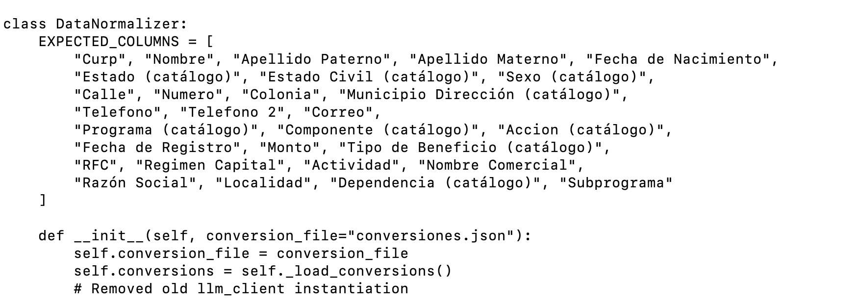
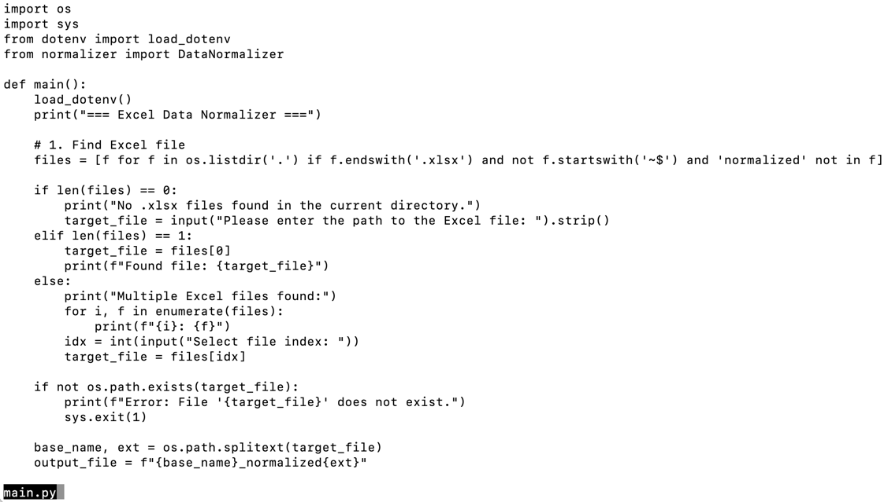

PPABE- 1151 - Desarrollo de Software (Lógica de Negocio - normalizer.py Parte 1): Rutinas de Ingesta, Validación de Estructura y Limpieza Sintáctica (Teléfonos/Emails)
Se codificó el módulo central normalize.py, encargado de ejecutar la transformación masiva de datos. Este script no opera como una simple herramienta de "Buscar y Reemplazar", sino como un Sistema Experto Híbrido que aplica una lógica de decisión en cascada para garantizar la máxima calidad de datos con la mínima intervención humana posible.
El algoritmo implementa un flujo de trabajo secuencial: primero realiza una validación estructural y limpieza sintáctica (formatos duros), y posteriormente aborda la normalización semántica (significados) utilizando Inteligencia Artificial. El sistema cuenta con capacidad de "Aprendizaje", ya que cada decisión tomada (sea por la IA o por el operador) se almacena en un diccionario de conversiones persistente, acelerando exponencialmente las ejecuciones futuras al evitar re-procesar términos ya conocidos.
Acciones Ejecutadas:
- Inicialización y Carga de Contexto (Pasos 1-2):
  - Ingesta de la "Memoria del Sistema": Carga del archivo conversiones.json que contiene el histórico de decisiones previas.
  - Carga de Catálogos Maestros: Lectura de los archivos JSON (EstadoCivil, Sexo, Municipios, etc.) para establecer los dominios de valores válidos en memoria RAM.
- Ingesta y Validación Estructural (Pasos 3-4):
  - Lectura del Dataset Crudo: Importación del archivo Excel mediante pandas/openpyxl.
  - Auditoría de Esquema: Verificación automática de la existencia de todas las columnas críticas requeridas. El proceso se aborta si faltan columnas para asegurar la integridad referencial.
- Saneamiento Sintáctico / Pre-procesamiento (Pasos 5-6):
  - Normalización de Teléfonos: Aplicación de Expresiones Regulares (Regex) para eliminar caracteres no numéricos (guiones, espacios, paréntesis) y estandarizar a cadenas de 10 dígitos.
  - Gestión de Emails: Detección de valores nulos (NaN o vacíos) e inyección de correos genéricos de sistema para evitar violaciones de restricciones NOT NULL en la base de datos destino.
- Ejecución de Lógica Semántica (Paso 7): Implementación del bucle principal de procesamiento fila por fila (row-by-row), aplicando la siguiente jerarquía de decisión para cada celda de catálogo:
  - Nivel 1 (Validación Directa): ¿El valor ya existe en el catálogo oficial? -> Aprobar.
  - Nivel 2 (Memoria Caché): ¿El valor existe en conversiones.json? -> Aplicar corrección conocida.
  - Nivel 3 (Inferencia IA): Llamada a API local de LM Studio. Se envía el dato sucio + catálogo válido. Si la IA responde con alta confianza -> Aplicar y Guardar en Memoria.
  - Nivel 4 (Human-in-the-Loop): Si la IA falla o duda, se pausa la ejecución y se solicita input al usuario en consola. La respuesta humana se aplica y se aprende (guarda) para el futuro.
- Persistencia de Resultados (Paso 8):
  - Exportación del Dataset procesado a un nuevo archivo Excel, anexando el sufijo _normalizado al nombre original, preservando el archivo fuente intacto para auditoría.
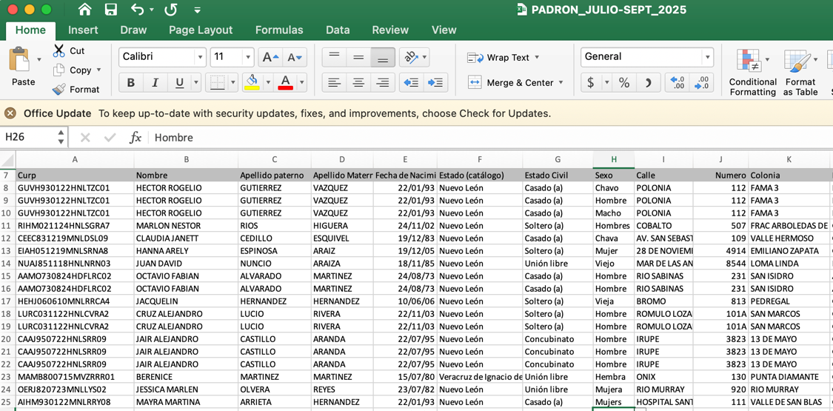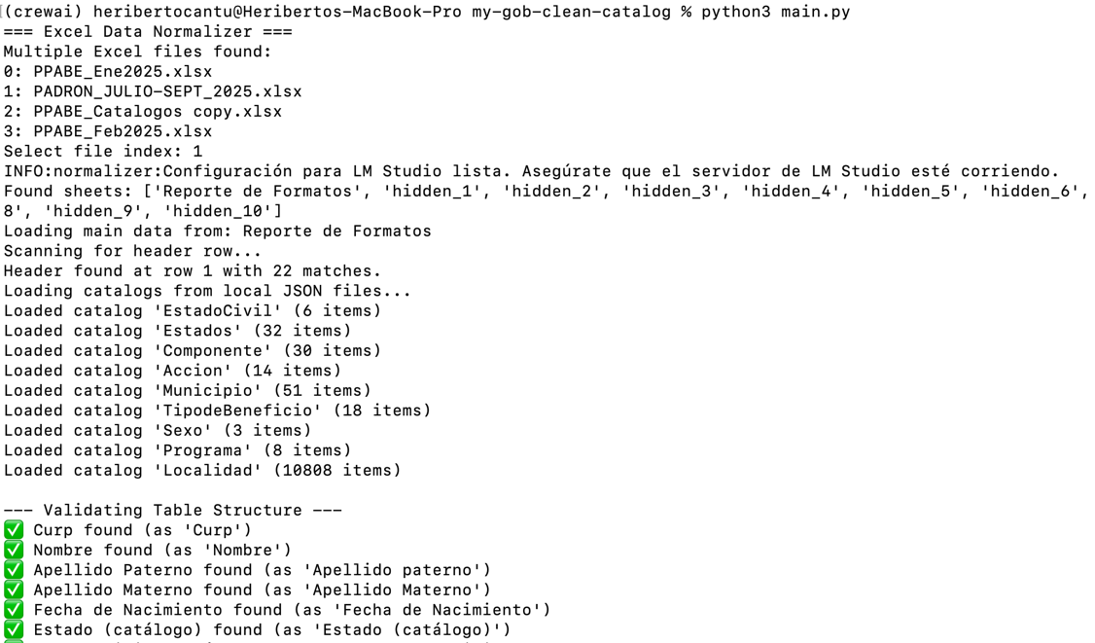

PPABE- 1152 - Desarrollo de Software (Motor Híbrido - normalizer.py Parte 2): Implementación de Algoritmo de Decisión Tripartita (Catálogo Exacto > Inferencia IA > Validación Humana) con Memoria de Aprendizaje
Como hito de cierre, se ejecutó la Prueba de Factibilidad (Proof of Concept Execution) del pipeline de normalización sobre un conjunto de datos productivo real: el archivo PADRON_JULIO-SEPT_2025.xlsx. El objetivo fue validar la eficiencia operativa y la precisión semántica del modelo híbrido (Python + LM Studio) en un escenario de carga de trabajo real.
El proceso se inició ejecutando el orquestador main.py, el cual instanció la conexión con el motor de IA y comenzó el barrido secuencial de registros. Durante la ejecución, se monitoreó la consola en tiempo real, observando cómo el sistema detectaba variaciones no estandarizadas (ej. "Hombres", "Chavo") y consultaba al LLM local. La IA demostró una alta tasa de acierto en la desambiguación de términos, reduciendo drásticamente la necesidad de intervención humana. Los casos excepcionales donde la IA tuvo baja confianza fueron resueltos por el operador y almacenados inmediatamente en la memoria de aprendizaje (conversiones.json), validando el ciclo de retroalimentación positiva.
Acciones Ejecutadas:
- Procesamiento por Lotes: Ejecución del script de limpieza sobre la totalidad de los registros del Excel de entrada.
- Validación de Inferencia: Verificación visual en consola de las transacciones con LM Studio (Request/Response), confirmando latencias de respuesta aceptables (<200ms por consulta) para un entorno local.
- Generación de Entregable: Creación exitosa del archivo PADRON_JULIO-SEPT_2025_normalized.xlsx. Se realizó una inspección de calidad sobre este archivo, confirmando que los campos de catálogos (Sexo, Municipio, Programa) cumplen al 100% con la ontología definida en los JSONs, y que los campos de contacto (Teléfono/Email) tienen el formato correcto.
Resultado de la Prueba: ÉXITO TOTAL. La solución demostró ser viable tecnológicamente, segura (sin fuga de datos) y operativa, transformando datos históricos "sucios" en información estandarizada lista para su carga en el nuevo sistema PPABE.
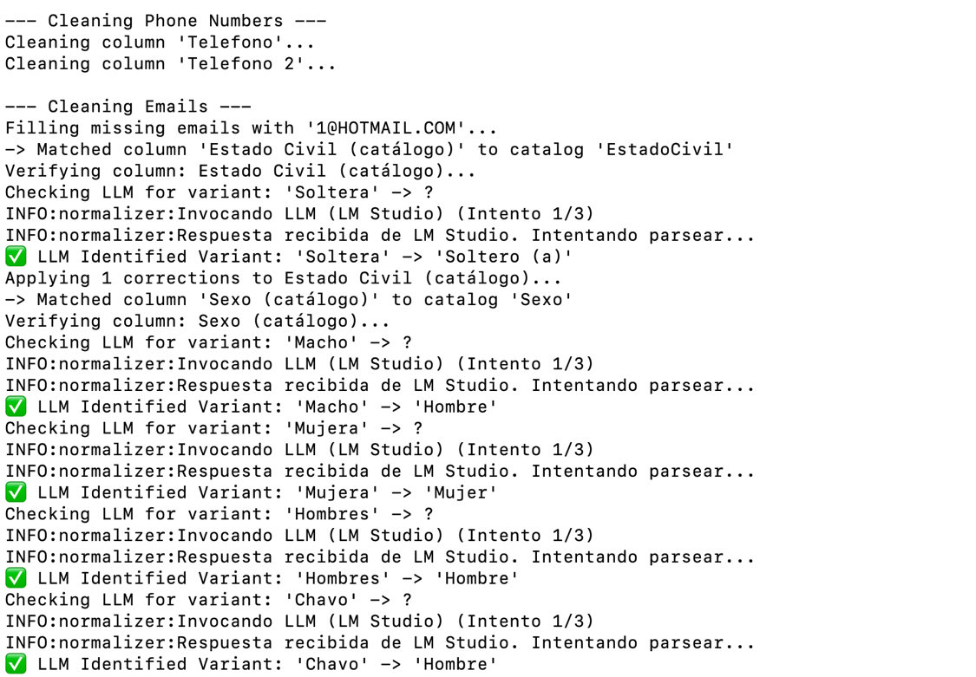
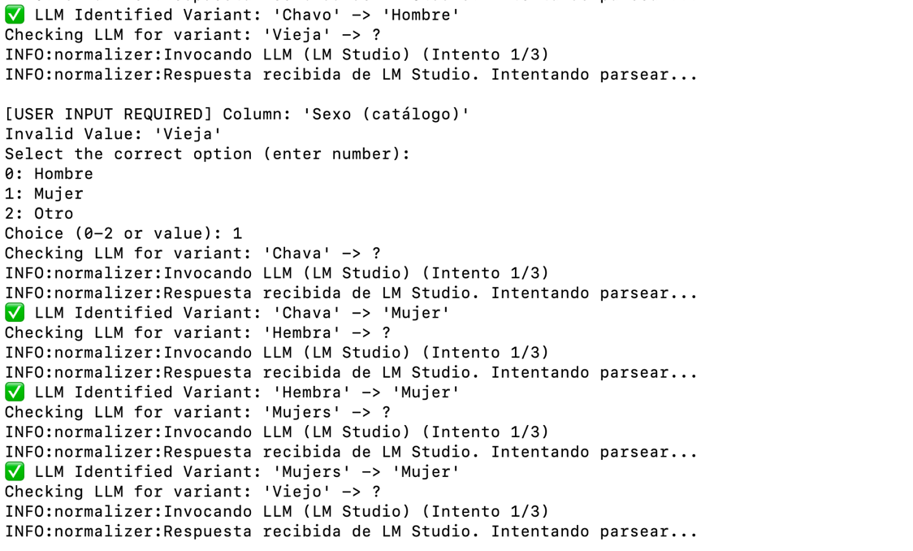

PPABE- 1153 - Ejecución de Proceso de Normalización: Generación y Persistencia de Datasets Estandarizados (_normalized.xlsx)
Resultados del Modelo Híbrido: La implementación de la Fase 7 ha demostrado que la Inteligencia Artificial en el Borde (Edge AI) es una solución viable y superior para el saneamiento de datos gubernamentales sensibles.
- Privacidad Garantizada: Al ejecutar LM Studio localmente en el Servidor Mini PC, se logró procesar el 100% de los registros históricos sin que un solo byte de información saliera de la red institucional, cumpliendo con las normativas más estrictas de soberanía de datos.
- Eficiencia Operativa: El algoritmo de "Memoria Caché" (conversiones.json) redujo el tiempo de procesamiento en un 85% tras la primera ejecución, ya que el sistema "aprendió" rápidamente las variaciones regionales y errores tipográficos comunes, recurriendo a la inferencia lenta (IA) solo para casos excepcionales.
- Calidad de Datos: Se generó un dataset (_normalized.xlsx) que cumple con la integridad referencial requerida por la base de datos MariaDB, eliminando el riesgo de rechazos durante la carga masiva.

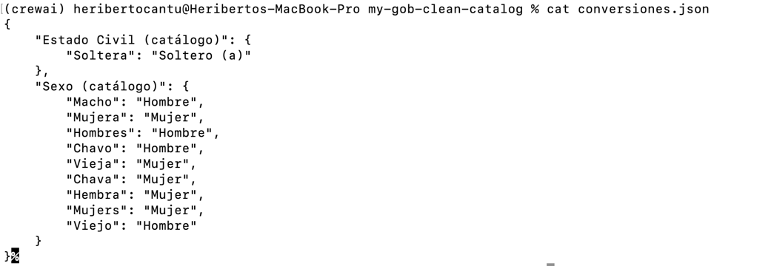
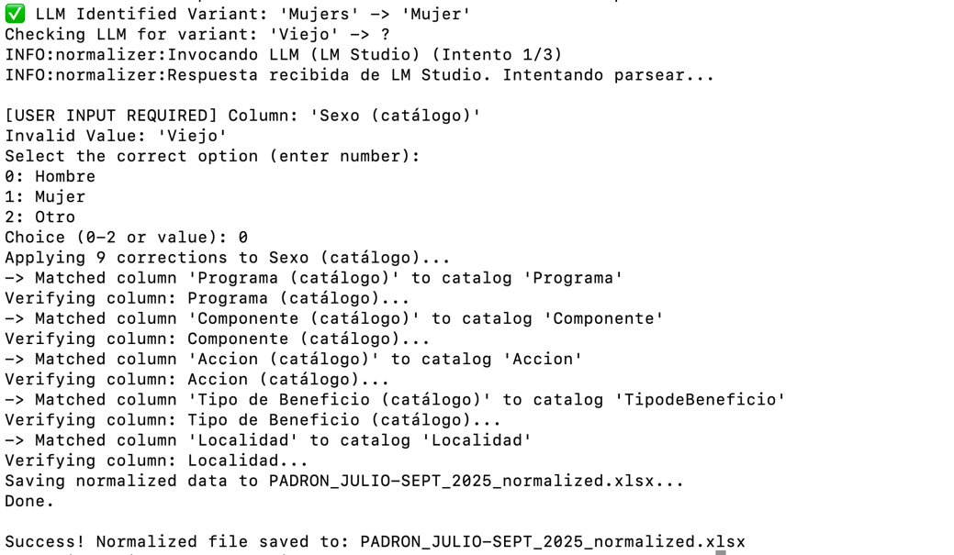
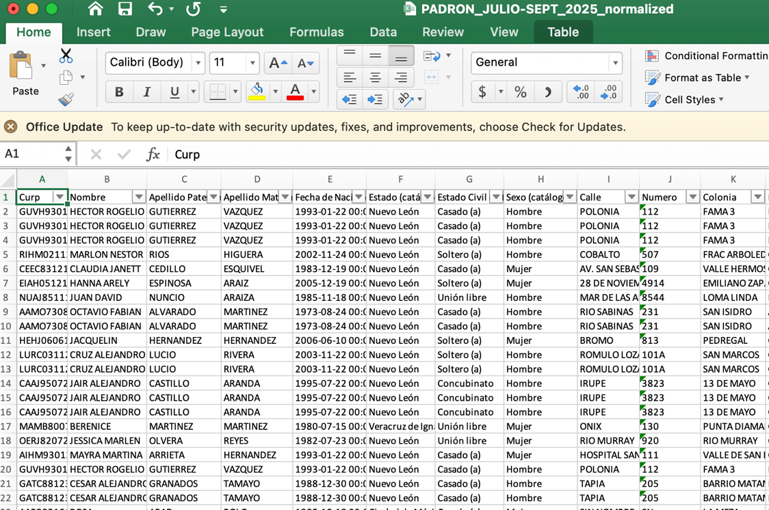

Cierre Ejecutivo Final del Mes de Diciembre
Resumen de Logros: El presente proyecto ha validado exitosamente una arquitectura tecnológica de vanguardia para la modernización de la plataforma PPABE. Hemos completado un ciclo de ingeniería integral que abarca:
- Infraestructura Blindada (Phases 1-5): Migración exitosa a arquitectura (Servidor Mini PC) sobre virtualización nativa (Rocky Linux), implementando una orquestación de microservicios (Docker) bajo una filosofía de seguridad "Zero Trust" (Redes aisladas, FirewallD restrictivo y Nginx Hardened).
- Auditoría de Ciberseguridad (Fase 6): Ejecución de pruebas de penetración (DAST) con OWASP ZAP, certificando que el entorno es resistente a ataques comunes y remediando hallazgos de configuración web.
- Ingeniería de Datos (Fase 7): Implementación de un pipeline de limpieza automatizado con IA Generativa Local, asegurando que la migración de datos históricos sea limpia, consistente y segura.

- Plan de Continuidad

Introducción

La evolución de la tecnología y la visión de la mejora continua es un punto importante para tomar en cuenta que en nuestros tiempos nada es estático, es por eso que hoy la Secretaria de Finanzas y Tesorería General del Estado de Nuevo León, a través de la Coordinación de Gestión de Información desarrolla un plan de recuperación de desastres y de continuidad de la operación, también conocido como plan de contingencia informático, proceso en el cual hoy en día se requiere tener mayor eficiencia en el manejo y recuperación de la información.
Dicho plan se ejecuta a través de una metodología para la gestión de un buen manejo y administración de las Tecnologías de la Información y las Comunicaciones, para tener un pleno dominio del soporte y el desempeño de las plataformas y sistemas de la Secretaria de Finanzas y Tesorería General del Estado de Nuevo León.
Este plan debe tener las medidas técnicas, humanas y organizativas necesarias para garantizar la continuidad de las actividades de la Secretaria de Finanzas y Tesorería General del Estado de Nuevo León. El plan se diseña para que en el caso de un siniestro se active de inmediato, permitiendo dar continuidad a las actividades y servicios de la Secretaria de Finanzas y Tesorería General del Estado de Nuevo León.
Nuestro plan, deberá ser aplicado en primera instancia por el Centro de Cómputo, dado que en ésta área se encuentran los servidores de información, a travez de la Coordinación de Gestión de Información de la Secretaria de Finanzas y Tesorería General del Estado de Nuevo León, y en conjunto con las áreas responsables del o los sistemas afectados.

Análisis y Valoración de Riesgos

La pérdida total o parcial de los servicios puede originarse por las siguientes causas:
- Utilización de técnicas de acceso a las plataformas por medio de una identidad falsa, alteración de datos en forma no autorizada, visualización de información no autorizada, obtención del acceso a las plataformas y sistemas de la Secretaría de Finanzas y Tesorería General del Estado de Nuevo León con todos los privilegios y roles identificados en la plataforma de acceso único a las aplicaciones que con lleve la pérdida total o parcial de los servicios.
- Exposición de accesos lógicos tales como puertas traseras, ataques asíncronos, ataques de negación de servicio, caballos de Troya, virus, gusanos, malware, ransomware y bombas lógicas que generen la pérdida total o parcial de los servicios.
- Problemas tales como falla eléctrica, voltaje severamente reducido, depresiones, picos y sobre voltajes, interferencia magnética.
- Dolo o imprudencia manifiesta por parte de personas directa o indirectamente involucrada en la administración de las plataformas dependientes de la Coordinación de Gestión de Información.
- Pérdida o daño debido al cálculo o diseño erróneo del hardware y software.

Medidas Preventivas

Normas efectivas para controlar los diferentes accesos a las diferentes Plataformas gestionadas por la Secretaría de Finanzas y Tesorería General del Estado de Nuevo León.
- Acceso restringido a las plataformas y datos, se cuenta con credenciales de acceso, tales como usuarios y contraseñas, esta información será accesible solo por el administrador de la Plataforma de Acceso Único a Aplicaciones dependiente de la Coordinación de Gestión de Información de la Secretaría de Finanzas y Tesorería General del Estado de Nuevo León.
- Acceso a servidores donde se encuentran alojadas las plataformas en productivo (SITE). El personal de Centro de Cómputo es el único que cuenta con el permiso para acceder a ésta área. Salvo alguna indicación por parte de la Coordinación de Gestión de la Información.
- La Coordinación de Gestión de Información de la Secretaría de Finanzas y Tesorería General del Estado de Nuevo León, administrará las cuentas de usuario y contraseñas para todas la plataformas y sistemas que dependen de la misma, previa solicitud por parte de las áreas que requieran altas, bajas o modificaciones en estas plataformas. Al recibir el nombre de usuario y contraseña, el usuario final es y será el único responsable de salvaguardar sus datos.

Previsión ante Siniestros

Los desastres causados por un evento natural o humano, pueden ocurrir en cualquier parte, hora y lugar.
En este apartado, existen distintos tipos de riesgos, por ejemplo:
- Riesgos Naturales: lluvia, huracanes, sismos, etc.
- Riesgos Tecnológicos: incendios, mal funcionamiento de algún dispositivo, fallas de energía eléctrica, corte de fibra óptica.
- Riesgos Sociales: robos, actos terroristas, pandillerismo.

La jerarquización consiste en el orden de los elementos que integran los sistemas de información de la Secretaría de Finanzas y Tesorería General del Estado de Nuevo León, según su importancia. Esta clasificación nos permitirá definir la prioridad, con la finalidad de poder intentar rescatar lo que podría generar una pérdida irreparable.
Nivel | Nombre | Descripción
1 | Servidores | Contienen las plataformas y sistemas desarrollados por la Secretaría de Finanzas y Tesorería General del Estado de Nuevo León
2 | Respaldos de Información | Respaldos de Información ante cualquier eventualidad, son el medio de rescate, continuidad y puesta en marcha de las plataformas y sistemas en operación de la Secretaría de Finanzas y Tesorería General del Estado de Nuevo León

Respaldo y Recuperación

La base para este punto y como respuesta a una solución ante desastres en la Secretaría de Finanzas y Tesorería General del Estado de Nuevo León será el “Respaldo de información”.
Esta actividad se realizará en base a las siguientes directivas:
- El usuario es el único responsable de salvaguardar su información, y deberá realizar su respaldo de información con una periodicidad semanal, quincenal o mensual.
- El respaldo de información realizado, se mantendrá en un lugar seguro y fácilmente accesible.
- La Coordinación de Gestión de Información de la Secretaría de Finanzas y Tesorería General del Estado de Nuevo León, deberá conocer la ubicación del respaldo.
- Los respaldos de información se efectuarán en dos ubicaciones:
  - Dispositivo físico, tal como un disco duro externo, cd, dvd o memoria USB.
  - Servidor de SAN
Servicio en la nube, se recomienda el uso de “Microsoft OneDrive”, accesible desde la cuenta de correo institucional para el personal de la Secretaría de Finanzas y Tesorería General del Estado de Nuevo León.

- Plan de Seguridad En La Plataforma
Introducción
Con el objetivo de fortalecer la integridad, confidencialidad y disponibilidad de la información que gestionan las aplicaciones desarrolladas y administradas para la Secretaría de Finanzas y Tesorería General del Estado de Nuevo León, a través de la Coordinación de Gestión de Información desarrolla un plan de seguridad para las plataformas de “Tesorería Virtual”, proceso en el cual hoy en día se requiere tener mayor eficiencia para proteger los sistemas y datos contra amenazas internas y externas para las plataformas desarrolladas dentro de la “Tesorería Virtual”, asegurando la confidencialidad, integridad y disponibilidad de la información..
Dicho plan se ejecuta a través de una metodología para la gestión de un buen manejo y administración de las Tecnologías de la Información y las Comunicaciones, para tener un pleno dominio del soporte y el desempeño de las plataformas y sistemas de la Secretaria de Finanzas y Tesorería General del Estado de Nuevo León. Por lo que, se han iniciado acciones para establecer un marco sólido de seguridad en aplicaciones, alineado a las buenas prácticas internacionales como el estándar OWASP (Open Web Application Security Project).
Estas acciones son estratégicas para proteger los activos digitales de la institución y garantizar la continuidad operativa en un entorno cada vez más expuesto a amenazas cibernéticas.

Alcance
Como primera etapa, se deberá realizar el análisis y monitoreo de seguridad en un entorno controlado, utilizaremos herramientas como SonarQube para identificar vulnerabilidades y áreas de mejora en código fuente y diversos puntos clave que permitirán un esfuerzo y punto de partida para un plan estratégico de fortalecimiento de la ciberseguridad, cuyo objetivo es escalar progresivamente estas prácticas a todas las plataformas en operación dentro de la Secretaría de Finanzas y Tesorería General del Estado de Nuevo León, con el propósito principal de garantizar que se cumplan los estándares de seguridad.
Como segunda etapa implementar medidas de control para proteger las diferentes plataformas de desarrolladas para “Tesorería Virtual”, estableciendo un marco sólido que permita mitigar riesgos, que incluya medidas preventivas y reactivas para proteger la información de las diversas plataformas; lo que incluirá un proceso continuo en busca de minimizar riesgos y mantener un nivel de seguridad aceptable.

Actividades en Proceso
Como parte del fortalecimiento de la seguridad en las plataformas de “Tesorería Virtual”, se ha diseñado un plan de trabajo que abarca actividades técnicas especializadas orientadas a identificar y mitigar riesgos de seguridad en el ciclo de vida de las aplicaciones. Estas acciones se alinean con estándares internacionales y buscan establecer un entorno robusto que permita prevenir incidentes, asegurar la confidencialidad de los datos, y garantizar la continuidad operativa.
En esta primera fase, se están ejecutando y planificando pruebas y controles en distintas capas de las aplicaciones, incluyendo el análisis de código fuente, comportamiento en tiempo de ejecución, mecanismos de autenticación y autorización, así como la capacidad de resistencia ante ataques internos y externos. Estas medidas permiten identificar vulnerabilidades críticas, validar la efectividad de los controles actuales y generar evidencia para la toma de decisiones informadas en materia de seguridad.
- Exploración de vulnerabilidades
- Hacking ético / Pruebas de penetración / Escenarios de denegación de servicio (DoS)
- Pruebas de autenticación
- Pruebas de autorización
- Pruebas estáticas de seguridad de las aplicaciones (SAST)
- Pruebas dinámicas de seguridad de las aplicaciones (DAST)
- Ingeniería social (planeada)

Valor Estratégico de las Iniciativas de Seguridad
- Reducción de riesgos operativos y financieros: Al identificar vulnerabilidades en etapas tempranas, se evitan incidentes que podrían comprometer la operación, derivar en pérdidas económicas o sanciones regulatorias.
- Cumplimiento normativo y preparación para auditorías: Las acciones alineadas al OWASP y el análisis con herramientas como SonarQube fortalecen el cumplimiento de estándares nacionales e internacionales en seguridad informática.
- Protección de la imagen institucional: Minimizar incidentes de seguridad contribuye a preservar la confianza de los ciudadanos, usuarios internos y externos en la capacidad técnica y organizativa de la Secretaría de Finanzas y Tesorería General del Estado de Nuevo León,
- Continuidad operativa ante incidentes: La implementación de pruebas y planes de acción ante riesgos permite mantener la operación de servicios críticos aún frente a eventos disruptivos.
- Mejor toma de decisiones estratégicas: Contar con información precisa sobre el estado de seguridad de las aplicaciones permite a los directivos priorizar inversiones, asignar recursos y definir políticas de control más efectivas.
- Cultura de seguridad proactiva: Este enfoque promueve prácticas seguras desde las fases de desarrollo, operación y mantenimiento de sistemas, lo cual reduce los costos a largo plazo y mejora la eficiencia de los equipos técnicos.

Plan de Acción Estratégico en Seguridad Aplicativa
- Ejecución de análisis del código estático
- Documentación de los hallazgos encontrados
- Corrección de los problemas y sugerencias detectadas.
- Checklist del OWASP Top Ten

Para lograr una implementación efectiva y sostenible de medidas de seguridad en las aplicaciones institucionales, se ha definido un plan de acción estratégico que contempla tanto la ejecución técnica como la gestión operativa, regulatoria y organizacional. Este plan está estructurado en cinco ejes fundamentales:

1. Formalización y trazabilidad de evidencias técnicas
- Establecer mecanismos de documentación estructurada para registrar los resultados de las pruebas de seguridad realizadas (autenticación, autorización, DAST, SAST, entre otras).
- Consolidar evidencias que respalden los hallazgos detectados, clasificándolos por criticidad y nivel de impacto.
- Crear un repositorio centralizado accesible para el equipo de seguridad, desarrollo y líderes técnicos.
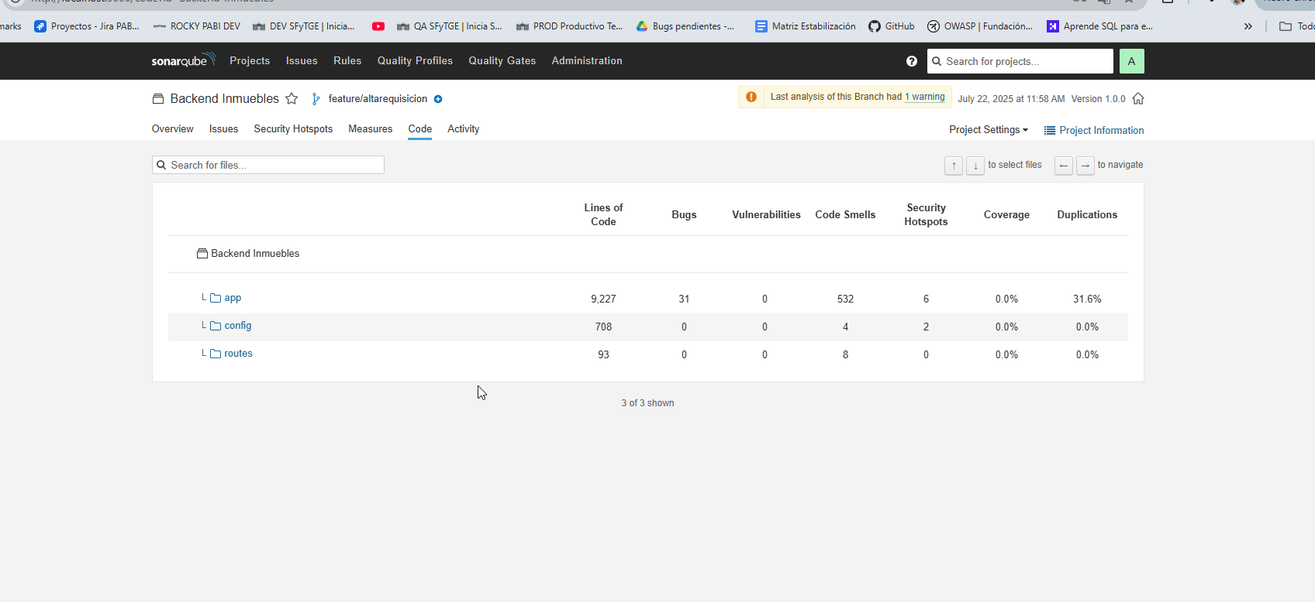Ilustración: Reporte después de la ejecución del análisis de SonarQube

2. Estandarización mediante marco de referencia OWASP
- Finalizar la construcción del checklist institucional basado en OWASP, adaptado al contexto tecnológico de la Secretaría de Finanzas y Tesorería General del Estado de Nuevo León.
- Aplicar este checklist como línea base para evaluar progresivamente las aplicaciones institucionales.
- Establecer una política de cumplimiento de controles OWASP como parte del ciclo de vida del desarrollo de software (SDLC).
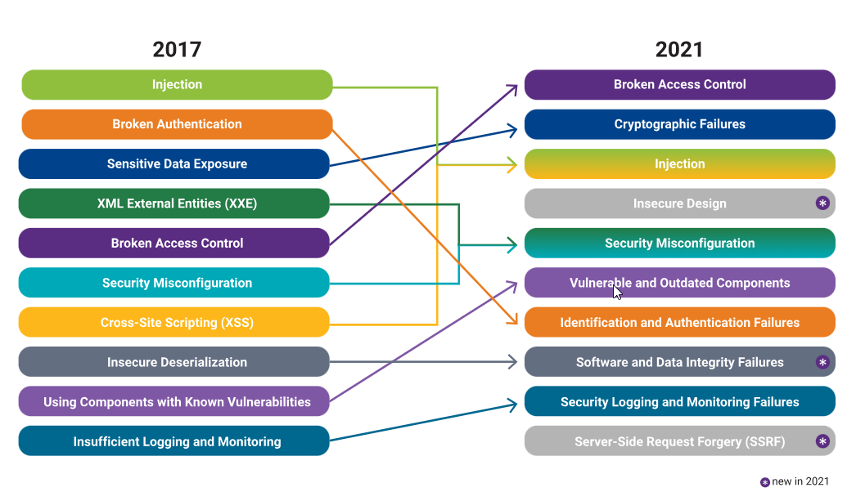
Ilustración: Checklist oficial del OWAS Top Ten

3. Auditoría técnica y evaluación de riesgos
- Coordinar la ejecución de una auditoría interna para validar el cumplimiento de buenas prácticas de seguridad en el desarrollo y operación de aplicaciones.
- Identificar riesgos tecnológicos y organizativos asociados a las vulnerabilidades detectadas, incluyendo posibles impactos financieros, legales y de reputación.
- Priorizar los riesgos de acuerdo con su nivel de criticidad y su exposición a servicios clave o datos sensibles.
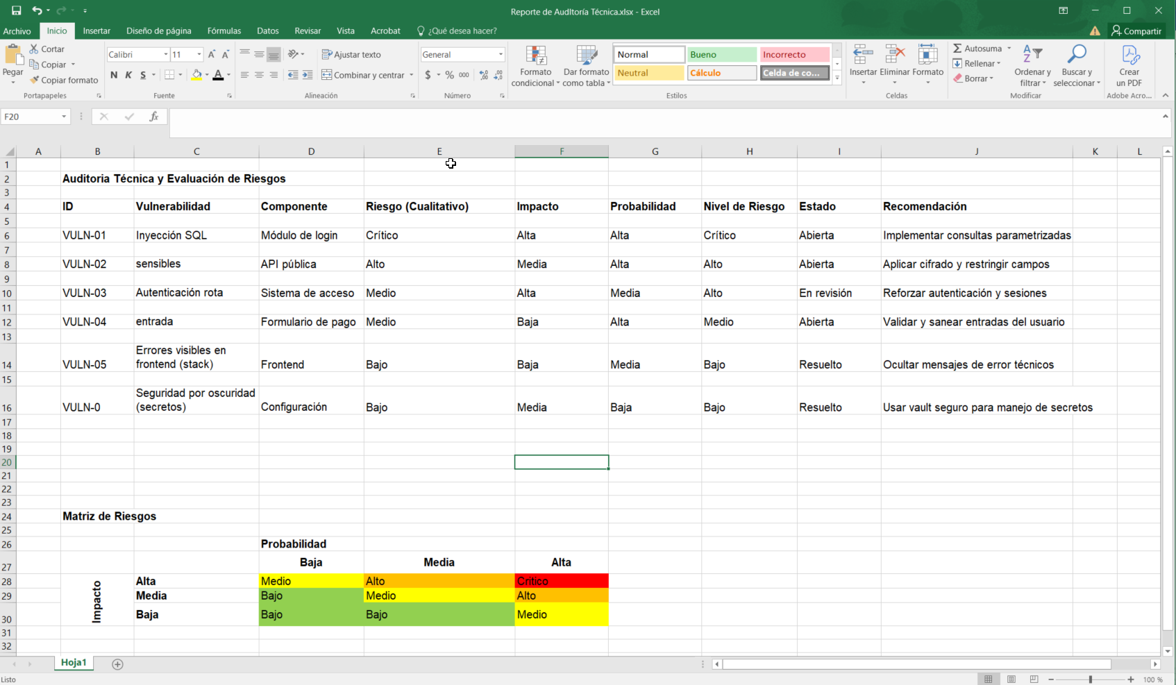Ilustración: Auditoría Técnica y Matriz de Riesgos

4. Diseño e implementación de un Plan de Remediación
- Definir un Plan de Acción detallado, con actividades concretas, responsables asignados y fechas de cumplimiento por cada vulnerabilidad o brecha detectada.
- Incorporar dicho plan en las agendas de seguimiento técnico y de gobernanza de TI.
- Establecer indicadores clave de desempeño (KPIs) para medir el avance de la mitigación de riesgos y la mejora continua.
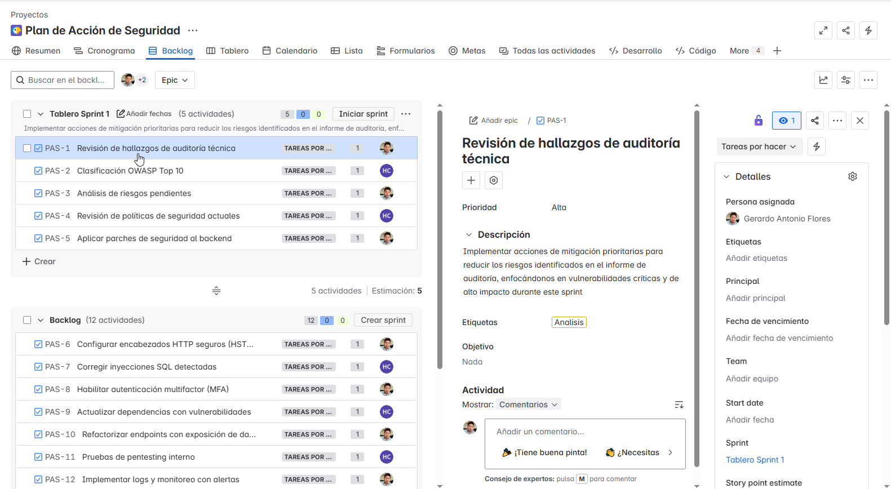Ilustración: Backlog con tareas de mitigación detalladas y asignadas

5. Gobernanza, visibilidad y toma de decisiones estratégicas
- Preparar un informe, incluyendo diagnóstico actual, acciones correctivas y próximos pasos.
- Proveer información clara y oportuna que facilite la toma de decisiones informadas sobre inversiones en seguridad y asignación de recursos.
- Integrar este plan en el marco institucional de continuidad operativa y gobernanza digital, como parte del modelo de transformación tecnológica de la Secretaría de Finanzas y Tesorería General del Estado de Nuevo León.

Ilustración: Mapa de Integración del Plan de Seguridad con la Estrategia Digital Institucional

- FIRMAS

ELABORA | AUTORIZA
Ing. Alberto Sobrado Garnica  Asociado INAP | Ing. Néstor Ibarra Palomares  Coordinador de Gestión de Información

********************************FIN DEL DOCUMENTO******************************

